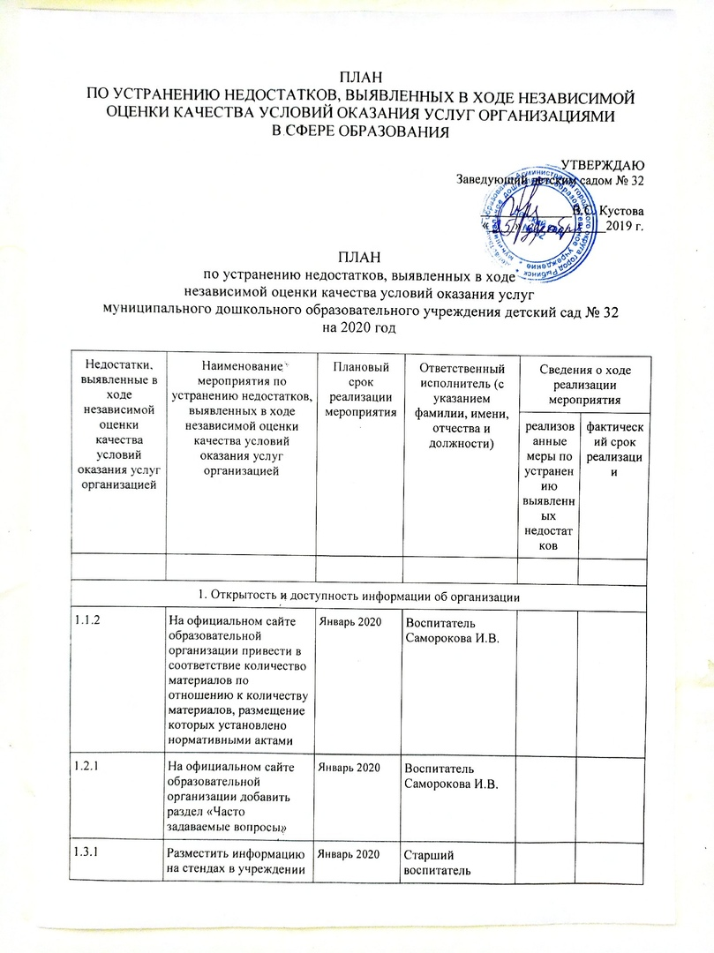

Январь

2020

+

Январь

2020

+

Январьь202020

**+**

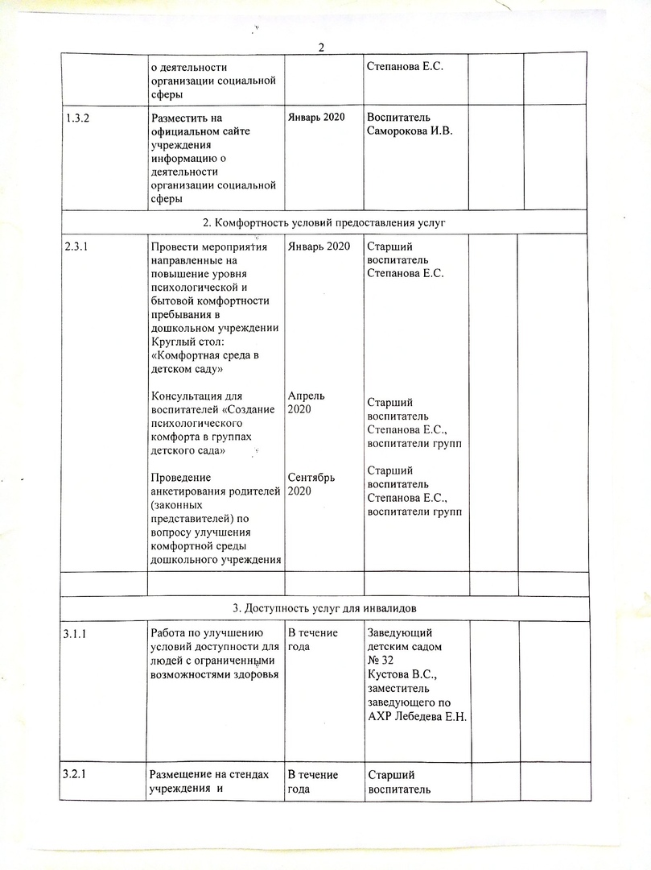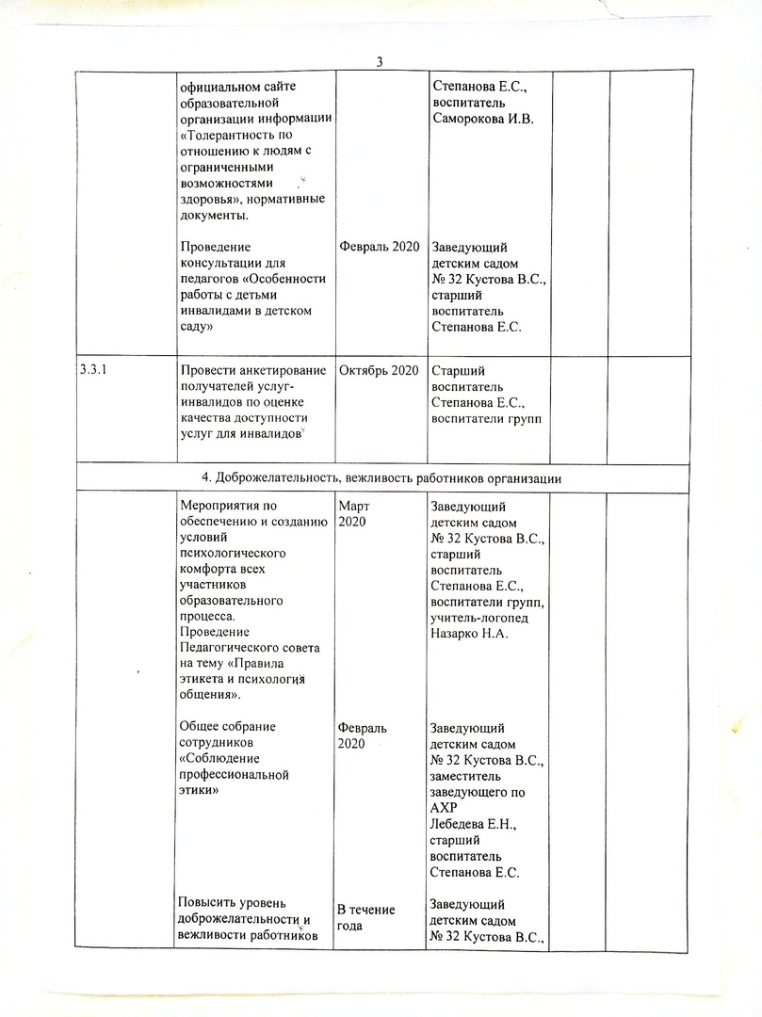

Февраль 2020

+

24.01.2020

+

+

13.02.2020

25.02.2020

+

